**Отчет по практическому заданию №5**

по дисциплине  
**«Инфокоммуникационные системы и сети»**

Выполнил: студент 3-го курса  
группы ИСТ-18/2  
Шумилин Михаил  
Петрович

Проверил: Мосалов Олег  
Петрович

Королев

2020

# Задание 1

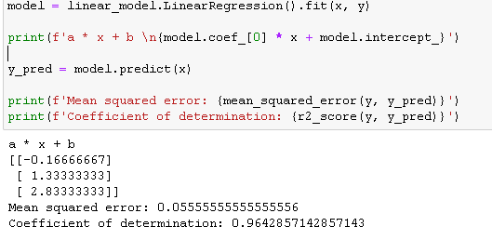

# Задание 2

Модель линейной регрессии с L1-регуляризацией показала себя лучше всего. L1 регуляризация нужна для очистки данных от шума. Из этого можно сделать вывод что в наших данных было много шума.